政府采购代理机构操作流程
一、点击驱动下载，下载并安装驱动。驱动安装和浏览器设置的详细教程见文末附件一

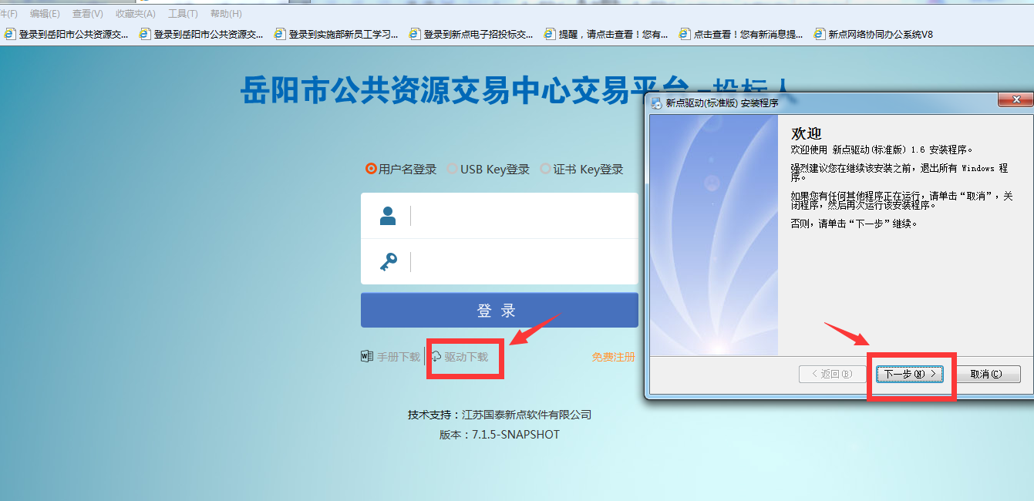

二、代理机构绑定证书后进入http://222.242.228.185:8080/TPBidder/memberLogin选中证书key登陆输入面登陆系统。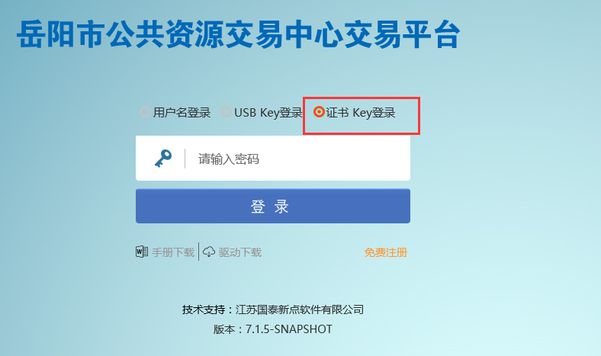

三、项目注册
1.进入系统后再采购业务菜单下点击“项目注册”，然后在页面中点击“新增项目”进行新项目注册。

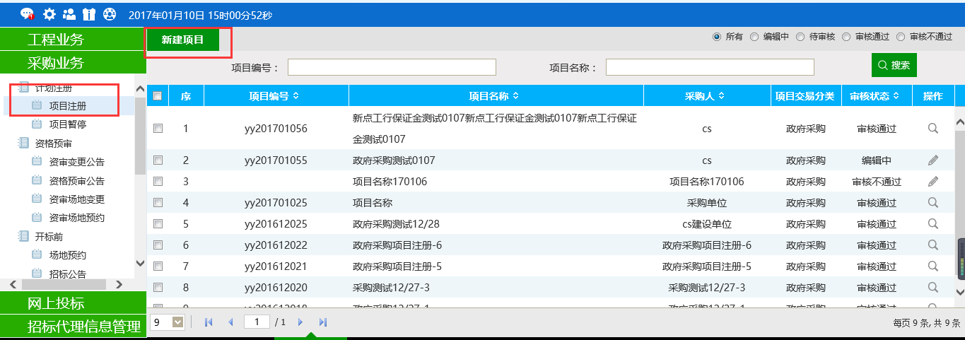

2.进入新建项目注册页面，填写“01 项目信息”中带星号的必填相关信息。
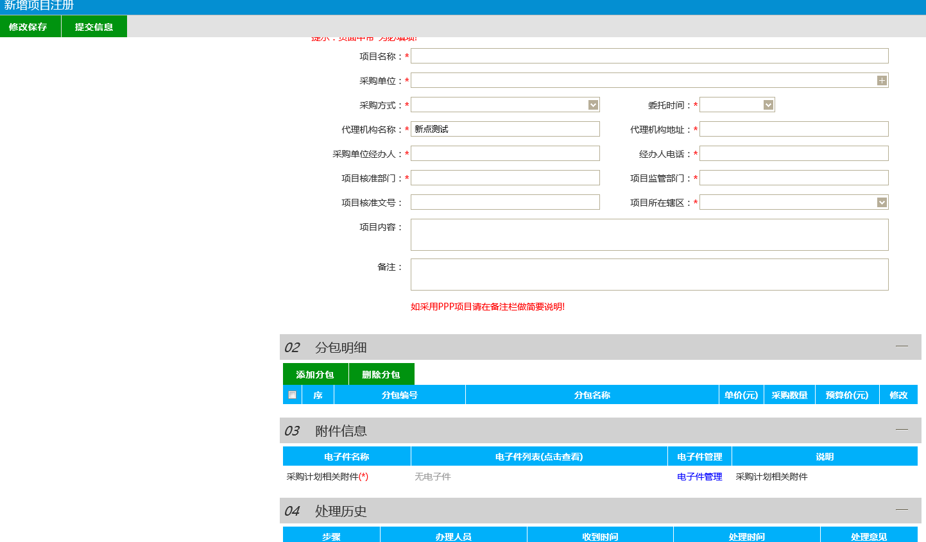
3、点击“02 分包明细”中的“添加分包”对分包内容进行完善
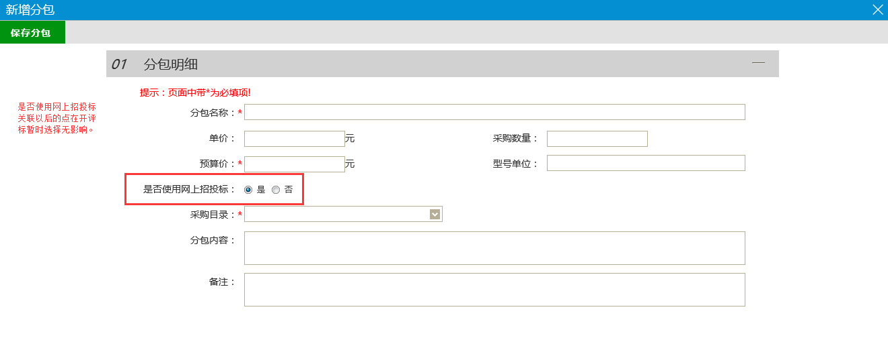
分包界面红色带星号的为必填项，是否使用网上招投标关联以后电子开评标，暂时无影响。填写完成后请记得点击左上角“保存分包”。“分包名称”一栏请填写项目的完整分包名称（如“xxxx采购项目一包，不要简单填写如”一包“的分包名称）

4、在“03 附件信息”中上传由各级财政采购主管部门批准的项目审批文件（原件、彩色扫描）
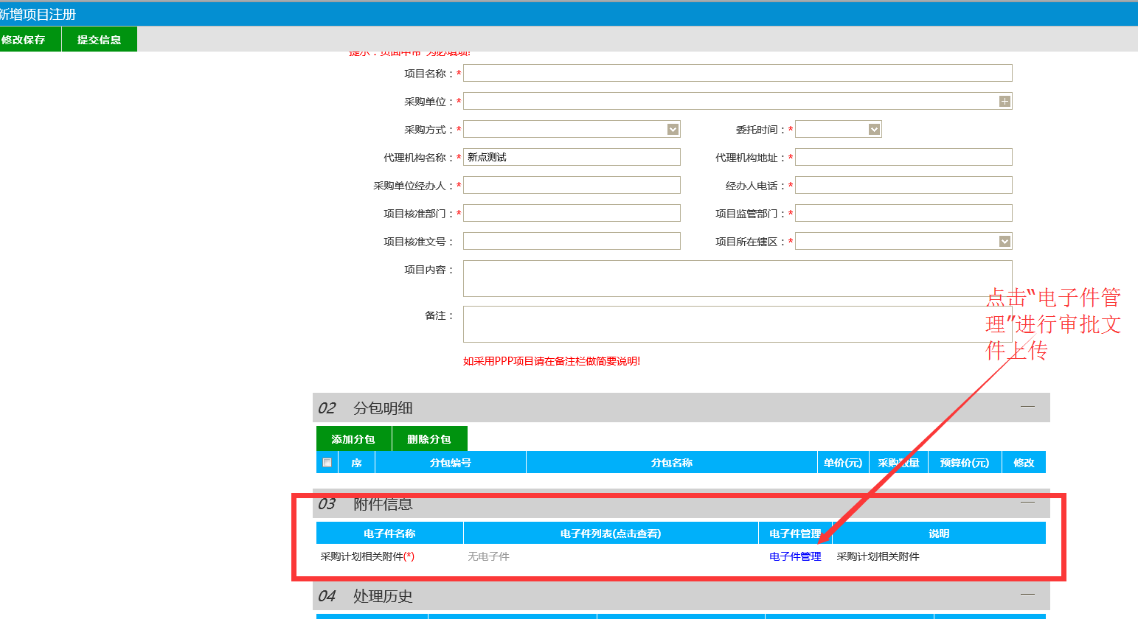5、项目所需信息填写完成后，点击左上角“修改保存”再“点击“提交信息”则可提交中心审核。
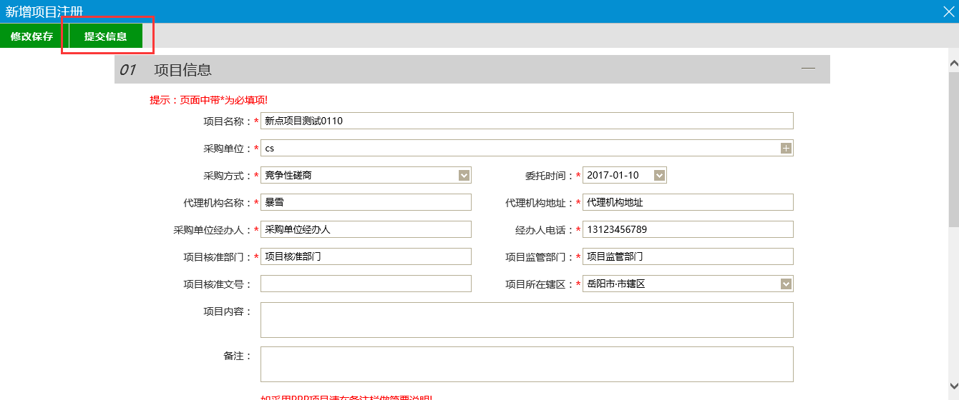
四、场地预约
中心项目审核完成以后就可以经行开评标场地预约。目前只开放开评标场地预约暂时不开放资审场地预约。
- 点击“开标前”栏目下的“场地预约“，再点击左上方“新增开标场地“进行场地预约
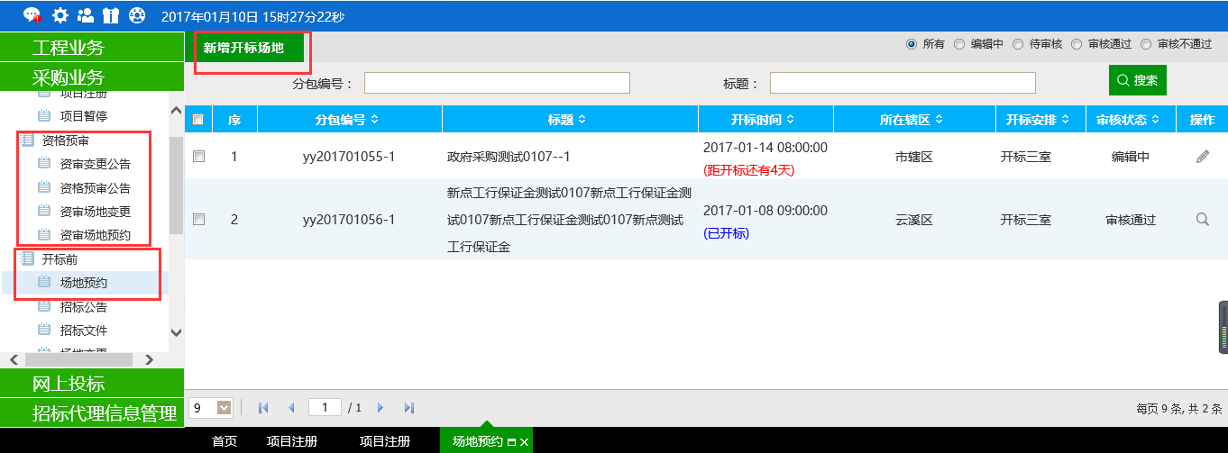
2、挑选分包（标段）（注：同一项目的多个标段可以同时预约同一场地）。
3、挑选标段后经行场地的挑选。
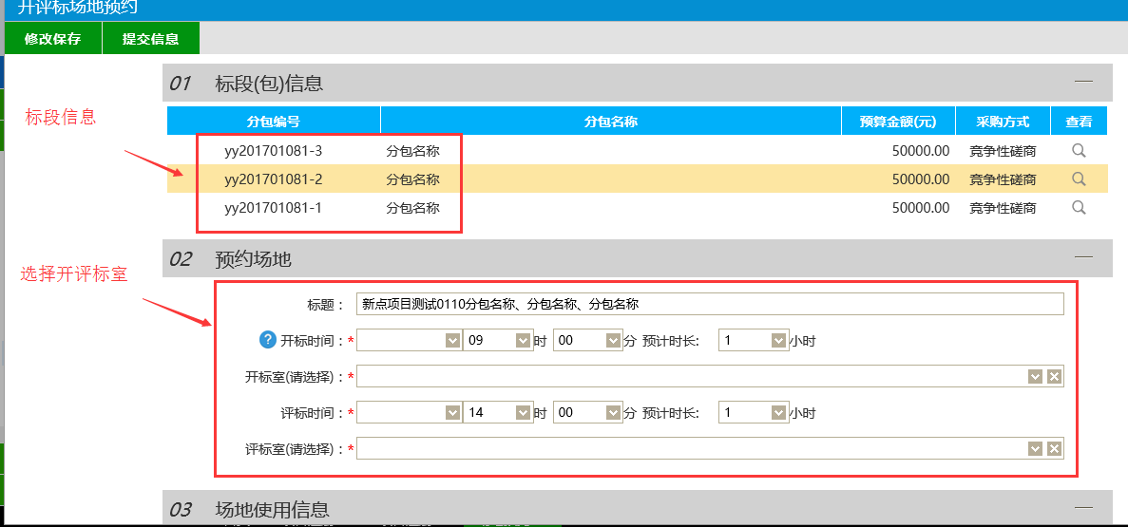
下方为场地使用信息，鼠标放在绿色的“小房子”上会显示该场地占用的详细时间。
全部填写完成并确认无误后请点击左上角的“提交信息”。待中心审核完成可进入“公告发布“。

五、公告发布
1、场地预约通过后可以点击左侧的“招标公告”菜单，进入页面后点击“新增交易公告”进行招标公告的发布。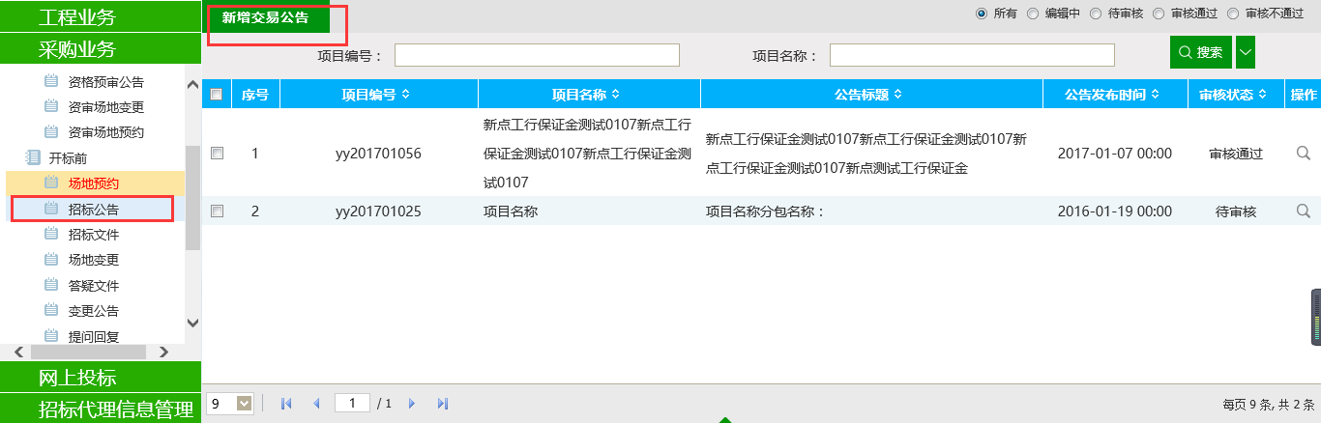
2、公告挑选时可以同时挑选同一项目的多个标段发公告。
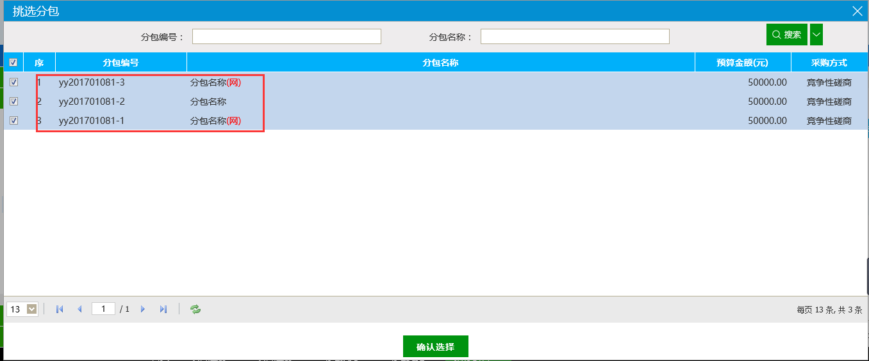

3、公告信息界面 请注意：如果投标人需要在新系统中报名且生成保证金子账号请在“是否网上报名”中选择“是“（目前请默认选择”是“；同时请将报名结束时间调整成与保证金截止时间一致”。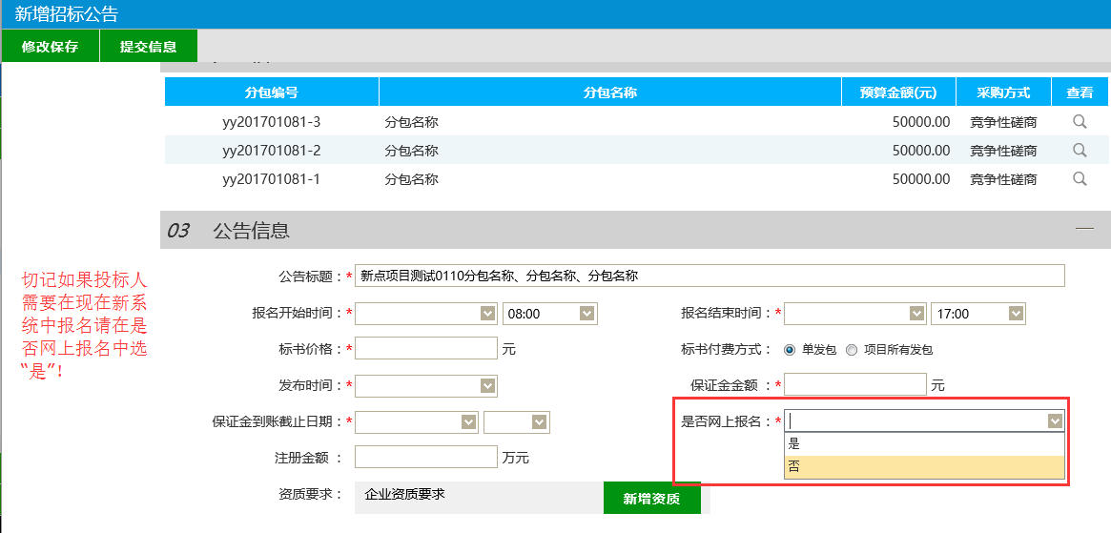。
信息确认无误后请点击左上角“提交信息”提交公告审核。

六、开评标场地变更
1、点击“开标前”栏目下的“场地变更”，然后点击左上角的“新增开评标场地变更”

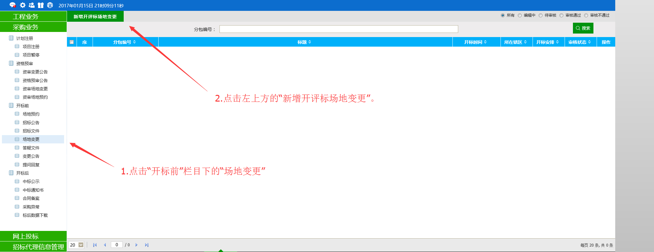
2、选中需变更的原场地项目信息，点击下方的确认选择
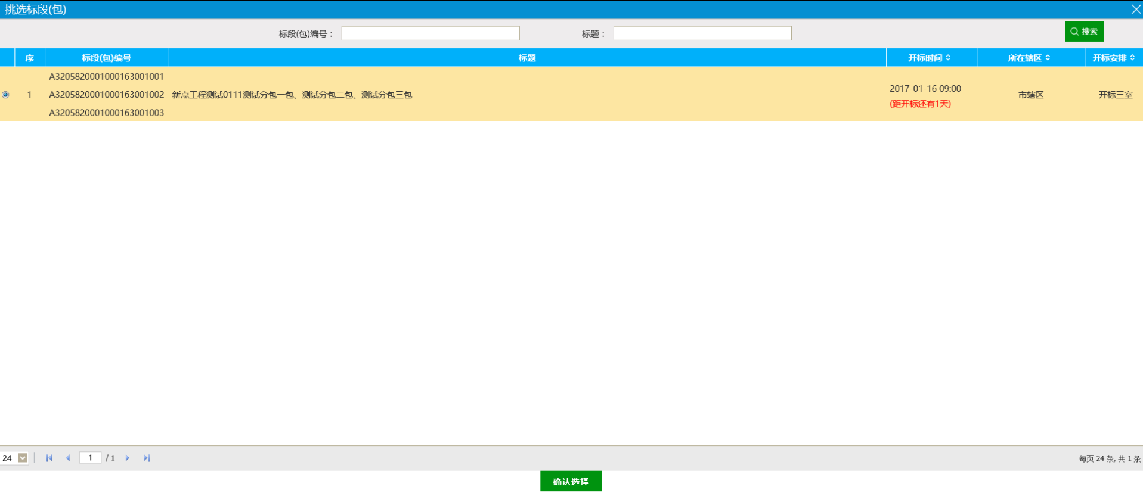

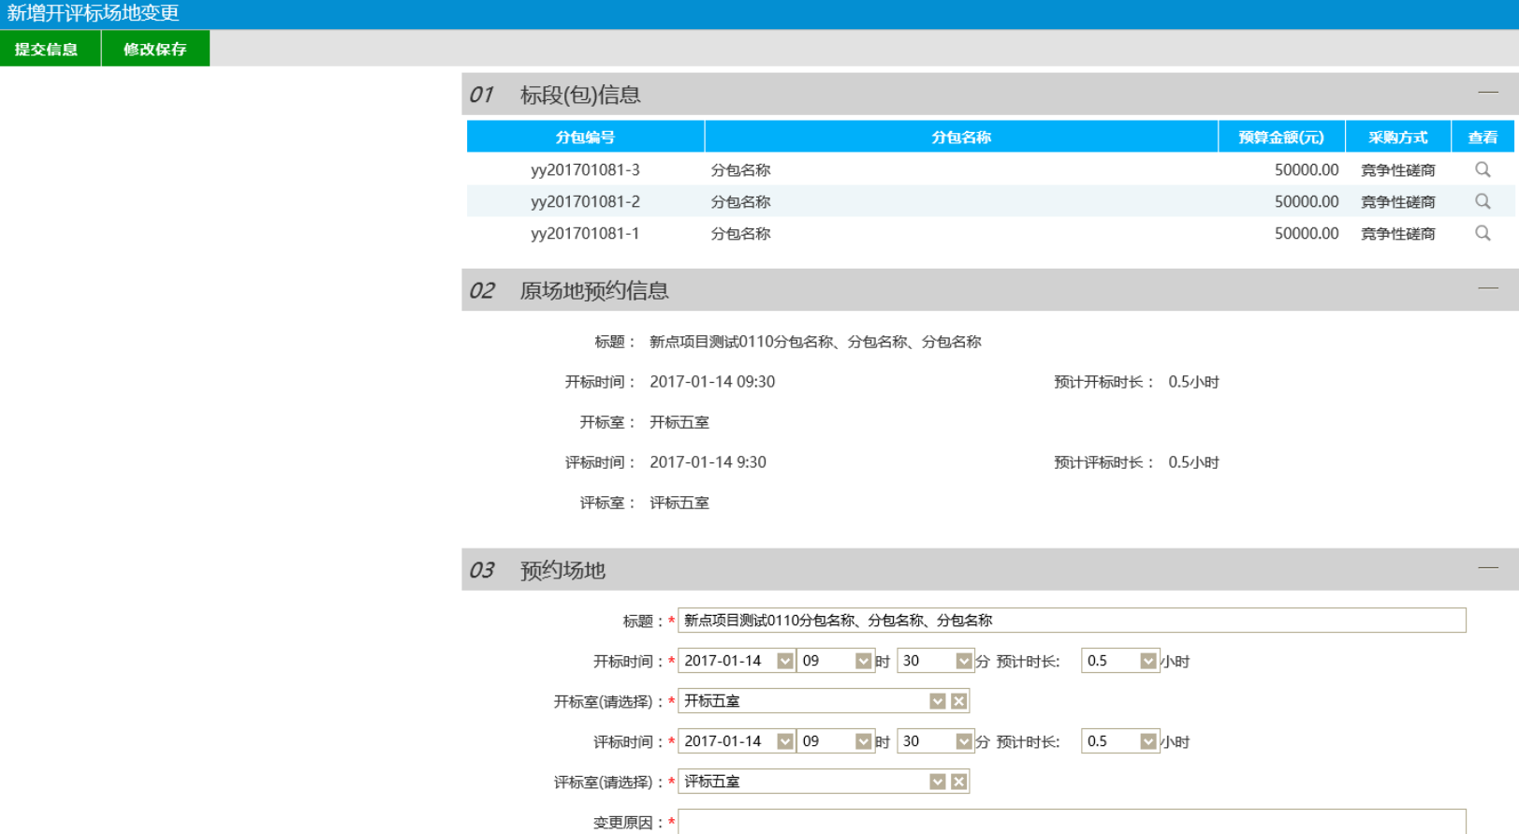

3、对需变更的预约时间及所使用的场地进行调整，
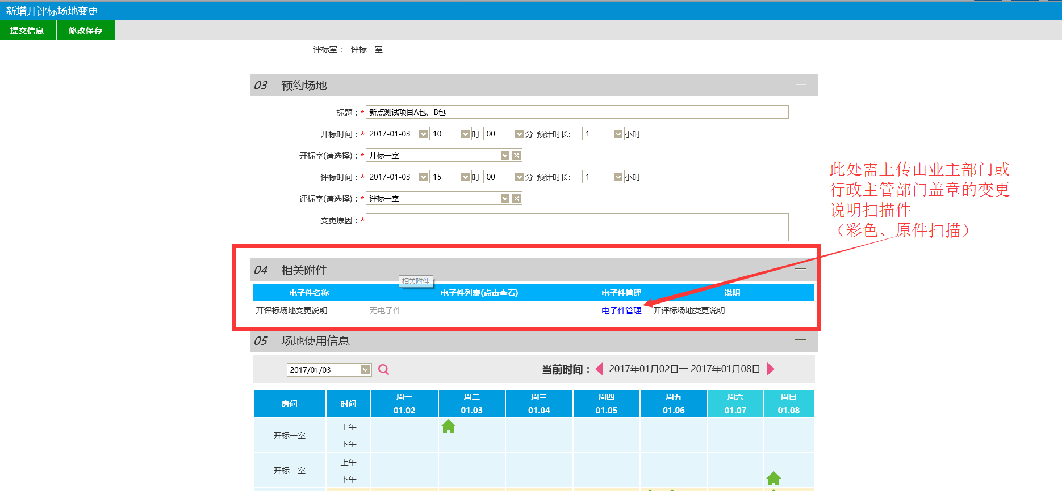
4、上传场地变更的说明文件，具体要求可见上图
5、调整完毕后可点击左上方的“修改保存”进行信息的保存，点击“提交信息”则可将变更需求发送给中心进行审核
七、变更公告的发布
（如不需变更场地使用的信息，可直接点击“开标前”一栏下的“变更公告”进行变更公告的发布）
1、点击“开标前”一栏下的“变更公告”在页面中点击左上方的“新增变更公告“。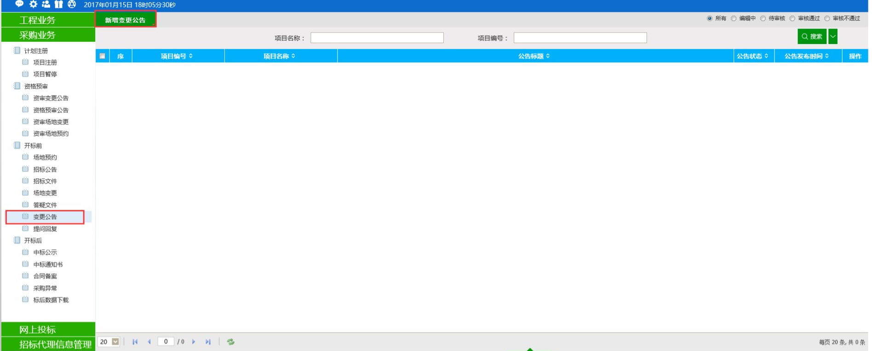

2、选中需发布变更公告的项目（标段），并点击下方的“确认选择”

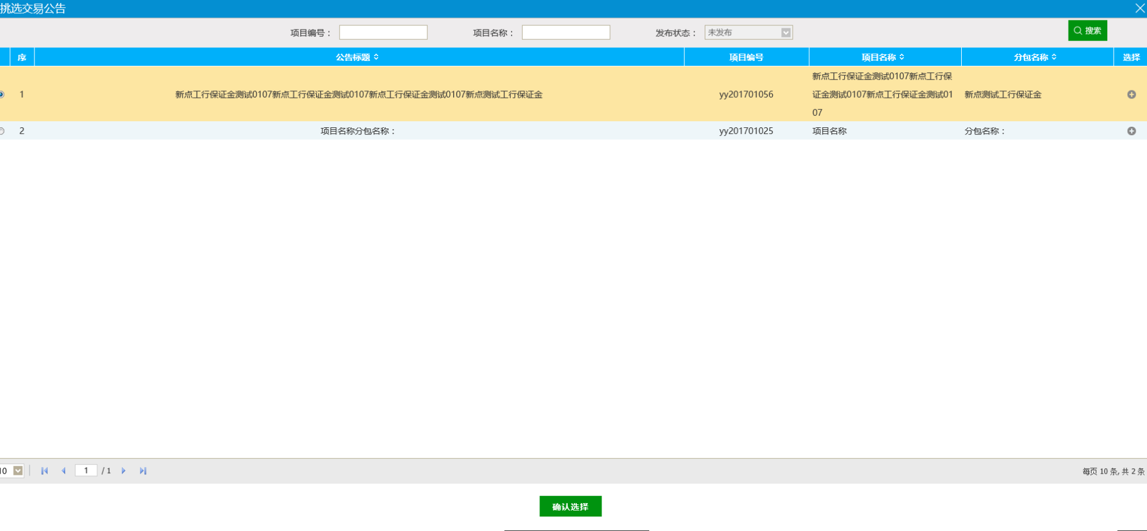
3、如无需更改“03变更时间”一栏中相关信息，则不需对其中内容进行更改；在“04 变更内容”中录入变更公告的完整内容。

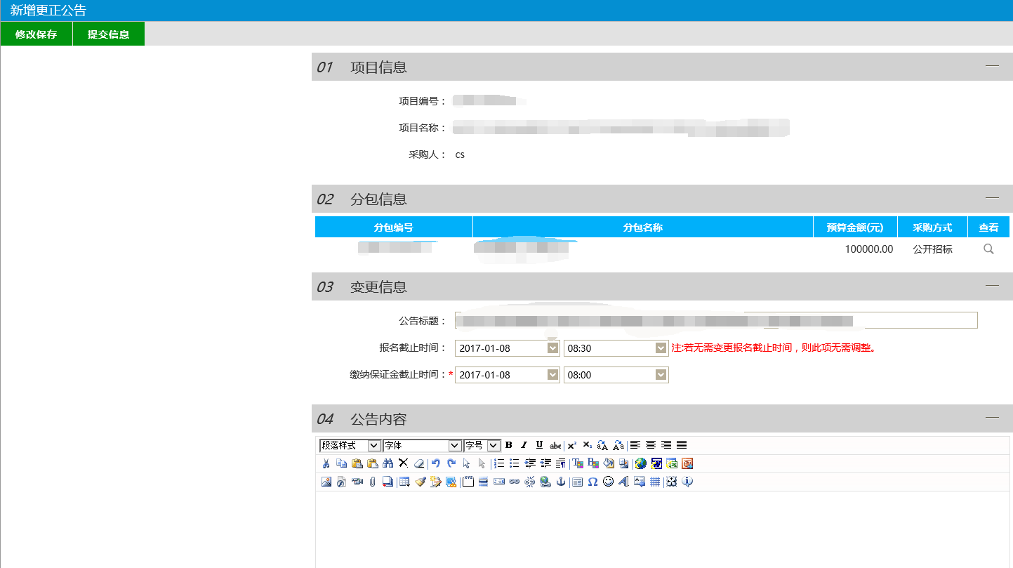
4、信息确认无误后请点击左上角“提交信息”提交公告审核。

附件一：
驱动程序安装教程
- 驱动下载
首先登陆http://ggzy.yueyang.gov.cn/index.html点击招标企业登陆或投标企业登陆进入登陆界面。
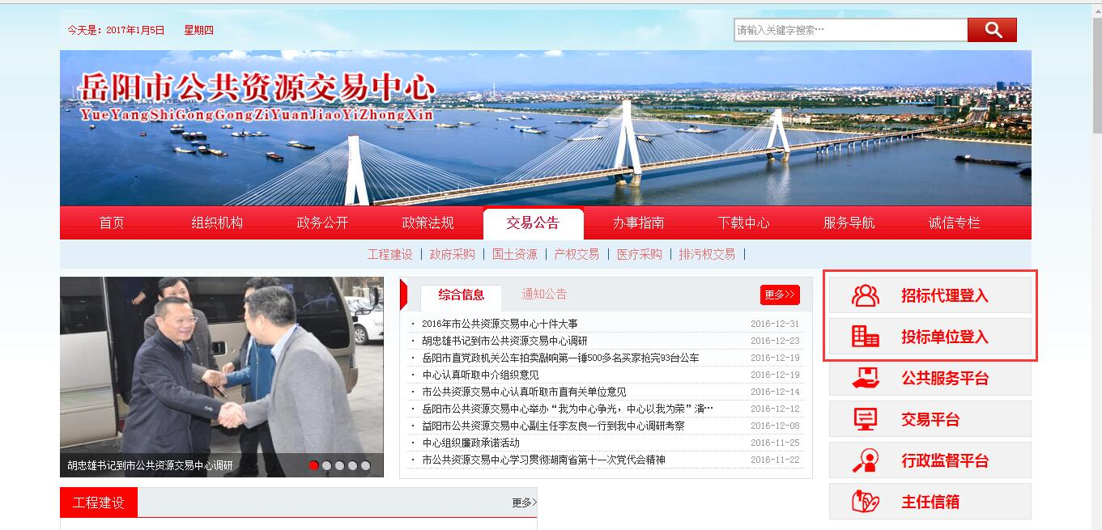
进入如下界面点击招标代理/投标单位登陆之后点击下面的“驱动下载”下载驱动
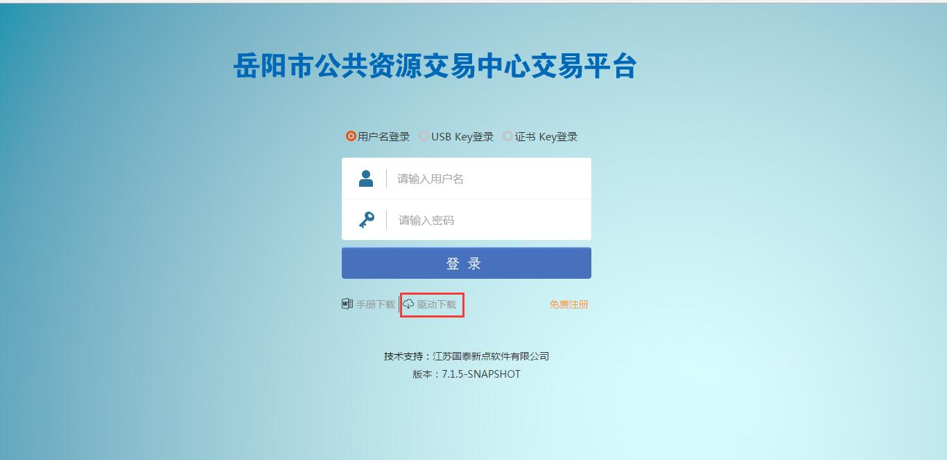
二、安装准备
请先将电脑上的安全软件退出，如360安全卫士、金山卫士、腾讯安全管家、百度卫士、金山毒霸等。
驱动安装
1、下载完成驱动程序后，关闭浏览器，在不插入CA数字证书的情况下，双击打开文件：
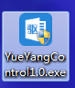
2、在弹出的界面中点击快速安装：
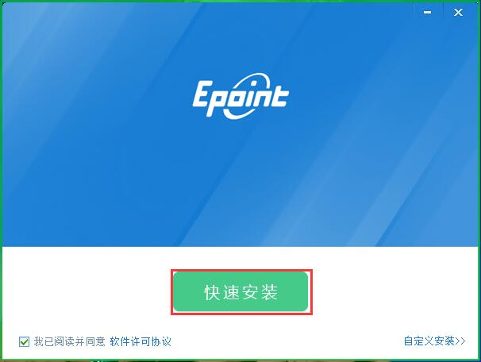
3、等待安装：
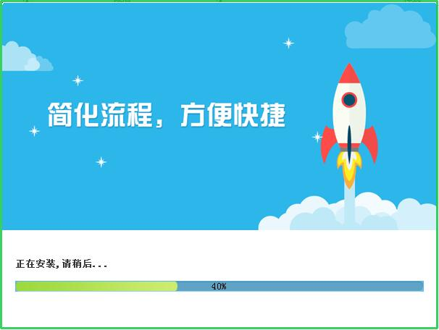
4、在弹出的界面下方点击
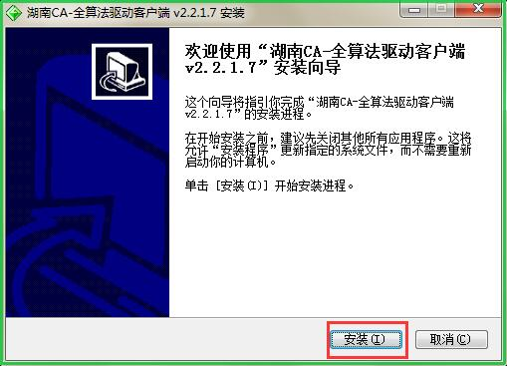
5、安装完成后，在页面上点击完成按钮驱动安装及完成：
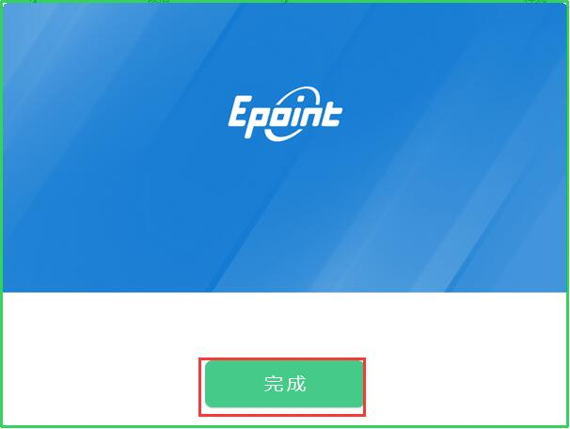

驱动安装完成之后关于浏览器设置
- 说明
为了保证各位会员的计算机能正常使用本系统，请在您自己的电脑上将我们的网站设置为可信任站点并进行其他相关的设置，建议使用IE9及以上版本的浏览器访问本系统，下面以IE11为例进行操作方法说明，其他IE版本设置与IE11操作设置方法类似。
- 关闭阻止弹出窗设置
以下IE设置请在会员端登录界面进行操作（http://222.242.228.185:8080/TPBidder/memberLogin）
1、打开IE的Internet选项
打开IE，选择“工具→弹出窗口阻止程序→关闭弹出窗口阻止程序” 具体如下图所示：
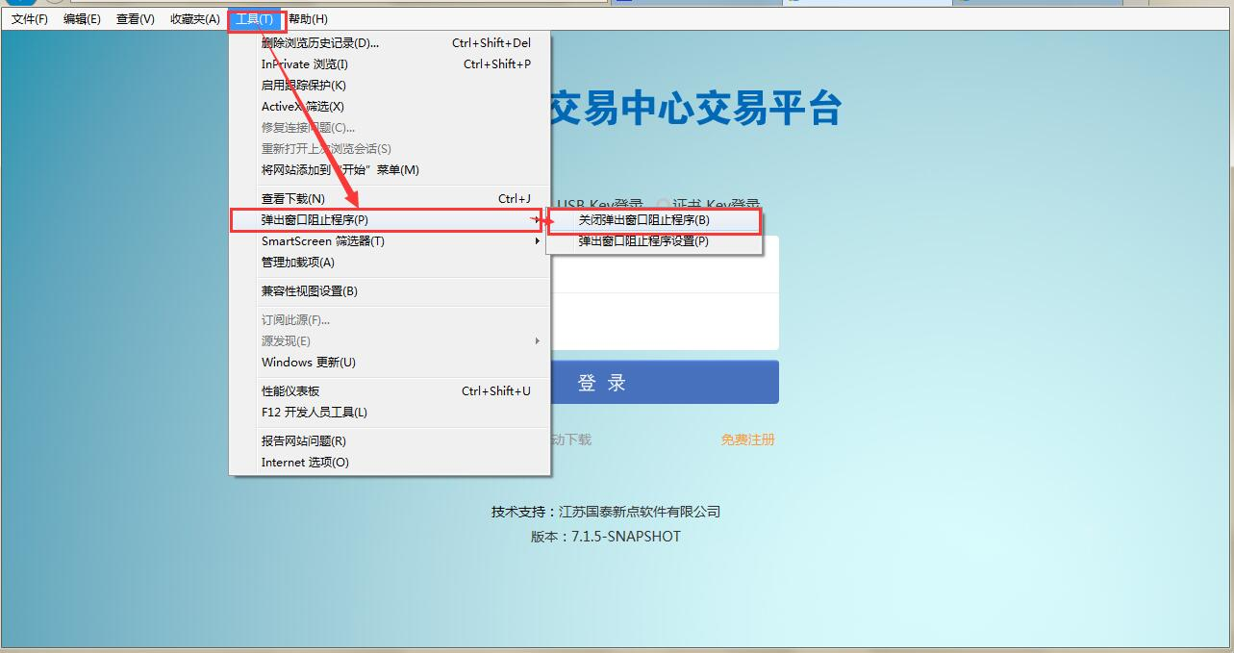
2、兼容性视图设置
打开IE的Internet选项
打开IE，选择“工具→兼容性视图设置→添加” 具体如下图所示：
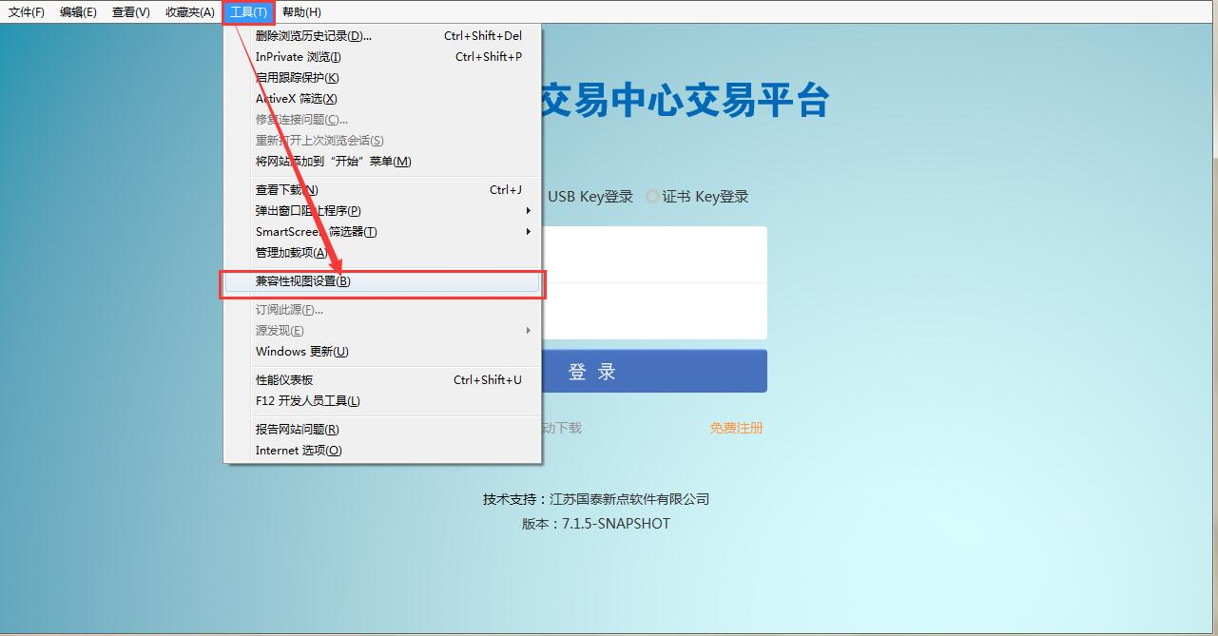
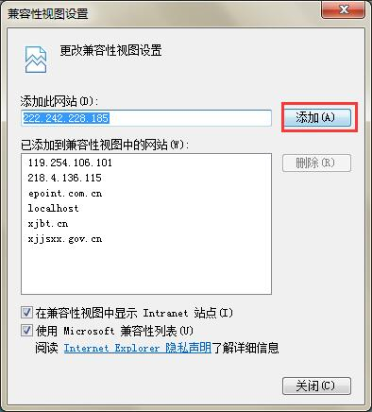
完成后点击关闭按钮，兼容性视图的设置就完成了。

- 可信任站点设置
1、打开IE的Internet选项
打开IE，选择“工具→“Internet 选项（0）”，具体如下图所示：
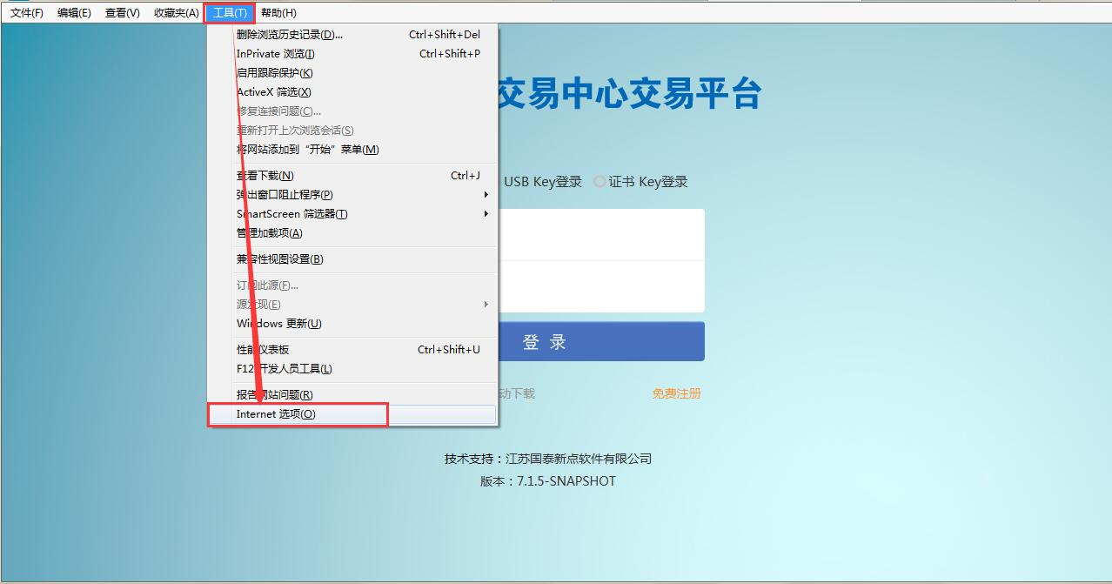
2、添加可信任站点
在打开的页面选择“安全”→“受信任的站点”→“站点”→“添加”，若添加失败请检查途中第五步勾选框是否为不勾选具体如下图所示：
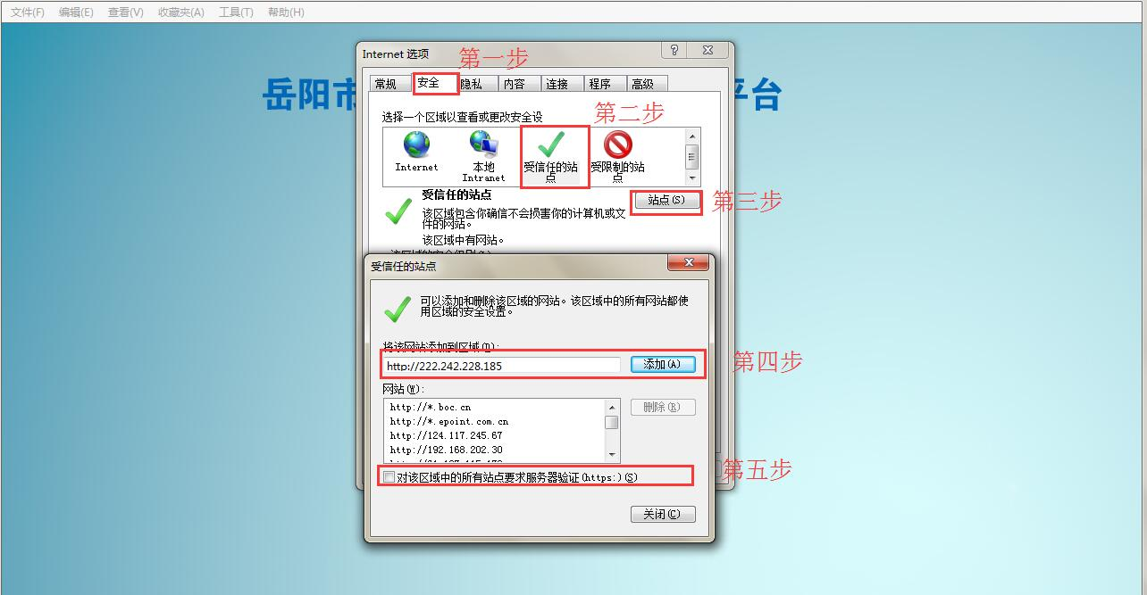
3、Activex控件和插件设置
同样打开“工具→“Internet 选项（0）”→“安全”，选择“受信任的站点”，打开页面下方的“自定义级别”，具体如下图所示：
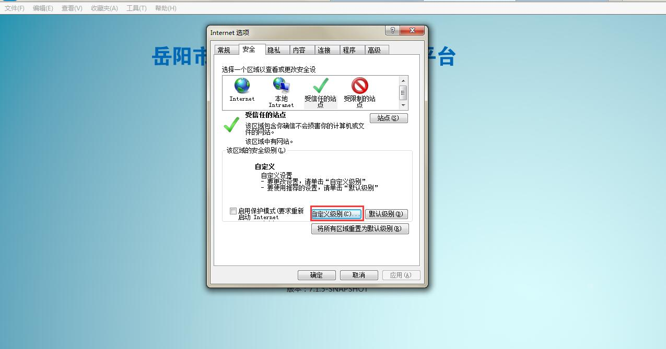
打开“自定义级别”，将页面中的“Activex控件和插件”全部设置成启用，具体如下所示：
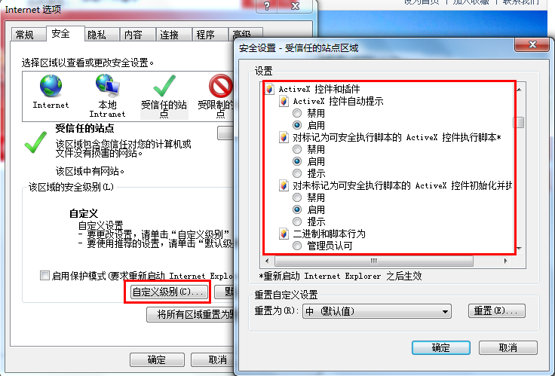
以上设置完成后即可使用证书key登录系统
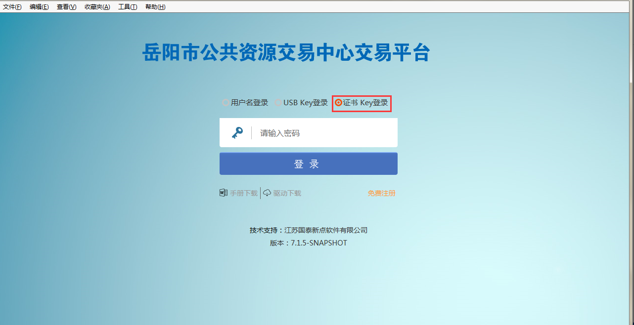

2

